**ГК «КОРУС Консалтинг»**

**Проект «СКИМ»**

**Система контроля и мониторинга**

**Функциональные требования**

**к**

**дашборду**

Санкт-Петербург

**СОДЕРЖАНИЕ**

1. История изменений 3

2. Глоссарий 3

1.1. Термины 3

1.2. Сокращения 3

1.3. Ссылки 3

3. Общие требования 4

4. Требования к входящим данным слой ods. 4

5. Требования к выходной БД 5

6. Алгоритм формирования 6

○ Слой RAW 6

○ Слой STAGING 6

○ Слой FINAL 6

7. Структура выходных данных 6

8. Регламент расчета 8

9. Пользовательский интерфейс 8

○ Экранная форма 8

○ Фильтры: 9

○ Описание содержания экранной формы: 9

○ Доступ одинаковый для всех пользователей. 10

10. Ограничения и допущения 10

11. Нефункциональные требования 10

# **История изменений**

| **Версия** | **Дата** | **Содержание изменения** | **Автор** |
| --- | --- | --- | --- |
| 1 | 11.07.2024 | Документ создан | Голубева Е.А, Карташова Е.А. |

# **Глоссарий**

## **Термины**

| **№** | **Термин** | **Значение** |
| --- | --- | --- |
| 1 | Ролевая модель | Набор привилегий для выполнения определенного круга задач |
| 2 | Витрина данных | Комплекс программных и технических средств, обеспечивающий хранение и предоставление данных другим Участникам взаимодействия |
| 3 | Таблица справочник | Таблица справочник представляет собой структурированную таблицу, содержащую уникальные значения и атрибуты для классификации данных по измерениям |
| 4 | Таблица фактов | Таблица фактов представляет собой структурированную таблицу, которая содержит фактические числовые значения и показатели происходящих событий или действий в определенный момент времени |

## **Сокращения**

| **№** | **Сокращение** | **Значение** |
| --- | --- | --- |
| 1 | БД | База данных |
| 2 | ИС | Информационная система |
| 3 | БП | Бизнес-процесс |

## **Ссылки**

| **№** | **Описание** | **Ссылка** |
| --- | --- | --- |
| 1 | Бизнес требования | https://docs.google.com/document/d/1mHsOYsZHu3Mb_OAF99dTfBIXNEHm0Qmx/edit |
| 2 | Макет | https://www.figma.com/design/h5MNd6ZXiMdyTERlh1ga4q/Untitled?node-id=0-1&t=pQMDIRqBjZm9PURE-1 |
| 3 | Протокол | https://docs.google.com/document/d/11zOmD5BWYtfjlLIRLTlrPCkwGzTOGKB-/edit?usp=sharing&ouid=109190560917319598773&rtpof=true&sd=true |
| 4 | ER-диаграмма | https://miro.com/welcomeonboard/YXp4ZlVpVHBSTElKMXVnbW45WFFTZjZseHRka1V5QmFPNDM1c3EwNDdYV3FVOElMV01qZndOQ0U4UGNaYkdlU3wzNDU4NzY0NTE3ODQ4MDg1MzMzfDI=?share_link_id=682084348596 |
| 5 | Рекомендации по поиску и исправлению ошибок | https://docs.google.com/document/d/11zOmD5BWYtfjlLIRLTlrPCkwGzTOGKB-/edit?usp=sharing&ouid=109190560917319598773&rtpof=true&sd=true |

# **Общие требования**

Данный документ определяет требования к витрине данных, содержащей информацию о сотрудниках компании. Витрина предназначена для обеспечения удобного доступа и анализа данных о сотрудниках, необходимых для управленческих и операционных нужд компании.

Витрина содержит информацию о сотрудниках компании (ID, образование, навыки, сертификаты, языки и т.д.)

Отчетная дата создания витрины определяется в соответствии с планом проекта: 19.07.24

Расписание и условия запуска расчета представлено в разделе Регламент расчета.

Для витрины не предусмотрена сверка с другими базами данных или внешними источниками данных.

Данные витрины доступны в пользовательском интерфейсе, подробнее описано в разделе пользовательский интерфейс.

# **Требования к входящим данным слой ods.**

В качестве источников данных используются:

| **№** | **Объект БД** | **Наименование** |
| --- | --- | --- |
| 1 | DWH.PSM.базы_данных x | Таблица Базы данных |
| 2 | DWH.PSM.базы_данных_и_уровень_знаний_сотру | Таблица базы данных и уровень знаний сотрудников |
| 3 | DWH.PSM.инструменты | Таблица инструменты |
| 4 | DWH.PSM.инструменты_и_уровень_знаний_сотр | Таблица инструменты и уровни знаний сотрудников |
| 5 | DWH.PSM.образование_пользователей | Таблица образование пользователей |
| 6 | DWH.PSM.опыт_сотрудника_в_отраслях | Таблица опыт сотрудника в отраслях |
| 7 | DWH.PSM.опыт_сотрудника_в_предметных_обла | Таблица опыт сотрудника в предметных областях |
| 8 | DWH.PSM.отрасли | Таблица отрасли |
| 9 | DWH.PSM.платформы | Таблица платформы |
| 10 | DWH.PSM.платформы_и_уровень_знаний_сотруд | Таблица платформы и уровень знаний сотрудников |
| 11 | DWH.PSM.предметная_область | Таблица предметная область |
| 12 | DWH.PSM.резюмедар | Таблица резюмедар |
| 13 | DWH.PSM.сертификаты_пользователей | Таблица сертификаты пользователей |
| 14 | DWH.PSM.сотрудники_дар | Таблица сотрудники дар |
| 15 | DWH.PSM.среды_разработки | Таблица среды разработки |
| 16 | DWH.PSM.среды_разработки_и_уровень_знаний_ | Таблица среды разработки и уровень знаний |
| 17 | DWH.PSM.технологии | Таблица технологии |
| 18 | DWH.PSM.технологии_и_уровень_знаний_сотру | Таблица технологии и уровень знаний сотрудников |
| 19 | DWH.PSM.типы_систем | Таблица типы систем |
| 20 | DWH.PSM.типы_систем_и_уровень_знаний_сотру | Таблица типы систем и уровень знаний сотрудников |
| 21 | DWH.PSM.уровень_образования | Таблица уровень образования |
| 22 | DWH.PSM.уровни_владения_ин | Таблица уровни владения ин.яз. |
| 23 | DWH.PSM.уровни_знаний | Таблица уровни знаний |
| 24 | DWH.PSM.уровни_знаний_в_отрасли | Таблица уровни знаний в отрасли |
| 25 | DWH.PSM.уровни_знаний_в_предметной_област | Таблица уровни знаний в предметной области |
| 26 | source data.фреймворки | Таблица фреймворки |
| 27 | DWH.PSM.фреймворки_и_уровень_знаний_сотру | Таблица фреймворки и уровень знаний сотрудников |
| 28 | языки | Таблица языки |
| 29 | DWH.PSM.языки_пользователей | Таблица языки пользователей |
| 30 | DWH.PSM.языки_программирования | Таблица языки программирования |
| 31 | DWH.PSM.языки_программирования_и_уровень | Таблица языки программирования и уровень |

# **Требования к выходной БД**

В данном документе описаны алгоритмы формирования следующих объектов:

| **№** | **Объект БД** | **Наименование** |
| --- | --- | --- |
| 1 | DWH.PSM.fact_skills | Таблица Навыки |
| 2 | DWH.PSM.dim_employee | Справочник Работник |
| 3 | DWH.PSM.dim_skill_level | Справочник Уровень |
| 4 | DWH.PSM.dim_skill_types | Справочник Тип навыка |
| 5 | DWH.PSM.dim_skills | Справочник Навыки |
| 6 | DWH.PSM.dim_date | Справочник Дата |

Витрина содержит:

* Сведения о сотрудниках:
  + User ID
  + роль из закрытого перечня (Бизнес аналитик, Системный аналитик, Инженер данных, Разработчик (JS), Руководитель проектов, Тестировщик, Архитектор, Другое).
  + уровень ролей (Junior, Middle, Senior, Lead, TeamLead)
  + уровень образования (бакалавриат, магистратура, аспирантура, среднее профессиональное, среднее).
* Сведения о курсах, сертификатах.
* Сведения об уровнях владения технологиями, базами данных, инструментами, платформами, языками, уровнях знаний в отраслях и предметных отраслях.

# **Алгоритм формирования**

## Слой RAW

На данном этапе происходит загрузка данных из источника (база заказчика source). В этом слое данные не подвергаются трансформации или очистке и представляют собой первоначальное состояние, в котором они поступают из источника.

Структура слоя RAW:

базы_данных

| **№** | **Поле** | **Формат** |
| --- | --- | --- |
| 1 | название | varchar(50) |
| 2 | активность | varchar(50) |
| 3 | Сорт. | int4 |
| 4 | Дата изм. | varchar(50) |
| 5 | id | int4 |

базы_данных_и_уровень_знаний_сотру

| **№** | **Поле** | **Формат** |
| --- | --- | --- |
| 1 | название | varchar(50) |
| 2 | активность | varchar(50) |
| 3 | Сорт. | int4 |
| 4 | Дата изм. | varchar(50) |
| 5 | id | int4 |
| 6 | Базы данных | varchar(50) |
| 7 | дата | varchar(50) |
| 8 | Уровень знаний | varchar(50) |

инструменты

| **№** | **Поле** | **Формат** |
| --- | --- | --- |
| 1 | название | varchar(50) |
| 2 | активность | varchar(50) |
| 3 | Сорт. | int4 |
| 4 | Дата изм. | varchar(50) |
| 5 | id | int4 |

инструменты_и_уровень_знаний_сотру

| **№** | **Поле** | **Формат** |
| --- | --- | --- |
| 1 | название | varchar(50) |
| 2 | активность | varchar(50) |
| 3 | Сорт. | int4 |
| 4 | Дата изм. | varchar(50) |
| 5 | id | int4 |
| 6 | Инструменты | varchar(50) |
| 7 | дата | varchar(50) |
| 8 | Уровень знаний | varchar(50) |

образование_пользователей

| **№** | **Поле** | **Формат** |
| --- | --- | --- |
| 1 | UserID | int4 |
| 2 | активность | text |
| 3 | Сорт. | int4 |
| 4 | Дата изм. | text |
| 5 | id | int4 |
| 6 | Уровень образования | text |
| 7 | Название учебного заведения | text |
| 8 | Фиктивное название | text |
| 9 | Факультет, кафедра | text |
| 10 | специальность | text |
| 11 | квалификация | text |
| 12 | Год окончания | int4 |

опыт_сотрудника_в_отраслях

| **№** | **Поле** | **Формат** |
| --- | --- | --- |
| 1 | User ID | int4 |
| 2 | активность | varchar(50) |
| 3 | Сорт. | int4 |
| 4 | Дата изм. | varchar(50) |
| 5 | id | int4 |
| 6 | дата | varchar(50) |
| 7 | отрасли | varchar(50) |
| 8 | Уровень знаний | varchar(128) |

опыт_сотрудника_в_предметных_областях

| **№** | **Поле** | **Формат** |
| --- | --- | --- |
| 1 | User ID | int4 |
| 2 | активность | varchar(50) |
| 3 | Сорт. | int4 |
| 4 | Дата изм. | varchar(50) |
| 5 | id | int4 |
| 6 | дата | varchar(50) |
| 7 | Предметные области | varchar(50) |
| 8 | Уровень знаний | varchar(128) |

отрасли

| **№** | **Поле** | **Формат** |
| --- | --- | --- |
| 1 | название | varchar(50) |
| 2 | активность | varchar(50) |
| 3 | Сорт. | int4 |
| 4 | Дата изм. | varchar(50) |
| 5 | id | int4 |

платформы

| **№** | **Поле** | **Формат** |
| --- | --- | --- |
| 1 | название | varchar(50) |
| 2 | активность | varchar(50) |
| 3 | Сорт. | int4 |
| 4 | Дата изм. | varchar(50) |
| 5 | id | int4 |

платформы_и_уровень_знаний_сотру

| **№** | **Поле** | **Формат** |
| --- | --- | --- |
| 1 | название | varchar(50) |
| 2 | активность | varchar(50) |
| 3 | Сорт. | int4 |
| 4 | Дата изм. | varchar(50) |
| 5 | id | int4 |
| 6 | Платформы | varchar(50) |
| 7 | дата | varchar(50) |
| 8 | Уровень знаний | varchar(50) |

предметная_область

| **№** | **Поле** | **Формат** |
| --- | --- | --- |
| 1 | название | varchar(50) |
| 2 | активность | varchar(50) |
| 3 | Сорт. | int4 |
| 4 | Дата изм. | varchar(50) |
| 5 | id | int4 |

резюмедар

| **№** | **Поле** | **Формат** |
| --- | --- | --- |
| 1 | UserID | int4 |
| 2 | ResumeID | int4 |
| 3 | Активность | text |
| 4 | Образование | text |
| 5 | Сертификаты/Курсы | text |
| 6 | Языки | text |
| 7 | Базыданных | text |
| 8 | Инструменты | text |
| 9 | Отрасли | text |
| 10 | Платформы | text |
| 11 | Предметныеобласти | text |
| 12 | Средыразработки | text |
| 13 | Типысистем | text |
| 14 | Фреймворки | text |
| 15 | Языкипрограммирования | text |
| 16 | Технологии | text |

сертификаты_пользователей

| **№** | **Поле** | **Формат** |
| --- | --- | --- |
| 1 | UserID | int4 |
| 2 | активность | text |
| 3 | Сорт. | int4 |
| 4 | Дата изм. | text |
| 5 | id | int4 |
| 6 | Год сертификата | int4 |
| 7 | Наименование сертификата | text |
| 8 | Организация, выдавшая сертификат | text |

сотрудники_дар

| **№** | **Поле** | **Формат** |
| --- | --- | --- |
| 1 | id | int4 |
| 2 | Дата рождения | text |
| 3 | активность | text |
| 4 | пол | text |
| 5 | фамилия | text |
| 6 | имя | text |
| 7 | Последняя авторизация | text |
| 8 | должность | text |
| 9 | цфо | text |
| 10 | Дата регистрации | text |
| 11 | Дата изменения | text |
| 12 | подразделение | text |
| 13 | E-Mail | text |
| 14 | логин | text |
| 15 | компания | text |
| 16 | Город проживания | text |

среды_разработки

| **№** | **Поле** | **Формат** |
| --- | --- | --- |
| 1 | название | text |
| 2 | активность | text |
| 3 | Сорт. | int4 |
| 4 | Дата изм. | text |
| 5 | id | int4 |

среды_разработки_и_уровень_знаний_сотру

| **№** | **Поле** | **Формат** |
| --- | --- | --- |
| 1 | название | varchar(50) |
| 2 | активность | varchar(50) |
| 3 | Сорт. | int4 |
| 4 | Дата изм. | varchar(50) |
| 5 | id | int4 |
| 6 | Среды разработки | varchar(50) |
| 7 | дата | varchar(50) |
| 8 | Уровень знаний | varchar(50) |

технологии

| **№** | **Поле** | **Формат** |
| --- | --- | --- |
| 1 | название | text |
| 2 | активность | text |
| 3 | Сорт. | int4 |
| 4 | Дата изм. | text |
| 5 | id | int4 |

технологии_и_уровень_знаний_сотру

| **№** | **Поле** | **Формат** |
| --- | --- | --- |
| 1 | название | text |
| 2 | активность | text |
| 3 | Сорт. | int4 |
| 4 | Дата изм. | text |
| 5 | id | int4 |
| 6 | Технологии | text |
| 7 | дата | text |
| 8 | Уровень знаний | text |

типы_систем

| **№** | **Поле** | **Формат** |
| --- | --- | --- |
| 1 | название | text |
| 2 | активность | text |
| 3 | Сорт. | int4 |
| 4 | Дата изм. | text |
| 5 | id | int4 |

типы_систем_и_уровень_знаний_сотру

| **№** | **Поле** | **Формат** |
| --- | --- | --- |
| 1 | название | varchar(50) |
| 2 | активность | varchar(50) |
| 3 | Сорт. | int4 |
| 4 | Дата изм. | varchar(50) |
| 5 | id | int4 |
| 6 | Типы систем | varchar(50) |
| 7 | дата | varchar(50) |
| 8 | Уровень знаний | varchar(50) |

уровень_образования

| **№** | **Поле** | **Формат** |
| --- | --- | --- |
| 1 | название | text |
| 2 | активность | text |
| 3 | Сорт. | int4 |
| 4 | Дата изм. | text |
| 5 | id | int4 |

уровень_владения_ин

| **№** | **Поле** | **Формат** |
| --- | --- | --- |
| 1 | название | text |
| 2 | активность | text |
| 3 | Сорт. | int4 |
| 4 | Дата изм. | text |
| 5 | id | int4 |

уровень_знаний

| **№** | **Поле** | **Формат** |
| --- | --- | --- |
| 1 | название | text |
| 2 | активность | text |
| 3 | Сорт. | int4 |
| 4 | Дата изм. | text |
| 5 | id | int4 |

уровни_знаний_в_отрасли

| **№** | **Поле** | **Формат** |
| --- | --- | --- |
| 1 | название | text |
| 2 | активность | text |
| 3 | Сорт. | int4 |
| 4 | Дата изм. | text |
| 5 | id | int4 |

уровни_знаний_в_предметной_области

| **№** | **Поле** | **Формат** |
| --- | --- | --- |
| 1 | название | text |
| 2 | активность | text |
| 3 | Сорт. | int4 |
| 4 | Дата изм. | text |
| 5 | id | int4 |

фреймворки

| **№** | **Поле** | **Формат** |
| --- | --- | --- |
| 1 | название | text |
| 2 | активность | text |
| 3 | Сорт. | int4 |
| 4 | Дата изм. | text |
| 5 | id | int4 |

фреймворки_и_уровень_знаний_сотру

| **№** | **Поле** | **Формат** |
| --- | --- | --- |
| 1 | название | text |
| 2 | активность | text |
| 3 | Сорт. | int4 |
| 4 | Дата изм. | text |
| 5 | id | int4 |
| 6 | Фреймворки | text |
| 7 | дата | text |
| 8 | Уровень знаний | text |

языки

| **№** | **Поле** | **Формат** |
| --- | --- | --- |
| 1 | название | text |
| 2 | активность | text |
| 3 | Сорт. | int4 |
| 4 | Дата изм. | text |
| 5 | id | int4 |

языки_пользователей

| **№** | **Поле** | **Формат** |
| --- | --- | --- |
| 1 | название | text |
| 2 | активность | text |
| 3 | Сорт. | int4 |
| 4 | Дата изм. | text |
| 5 | id | int4 |
| 6 | язык | text |
| 7 | Уровень знаний | text |

языки_программирования

| **№** | **Поле** | **Формат** |
| --- | --- | --- |
| 1 | название | text |
| 2 | активность | text |
| 3 | Сорт. | int4 |
| 4 | Дата изм. | text |
| 5 | id | int4 |

языки_программирования_и_уровень

| **№** | **Поле** | **Формат** |
| --- | --- | --- |
| 1 | название | text |
| 2 | активность | text |
| 3 | Сорт. | int4 |
| 4 | Дата изм. | text |
| 5 | id | int4 |
| 6 | Языки программирования | text |
| 7 | Уровень знаний | text |

## Слой STAGING

На этом этапе мы сохраняем структуру данных, однако применяем процедуры по обеспечению качества данных для их очистки (Рекомендации по поиску и исправлению ошибок).

certificates

| **№** | **Поле** | **Формат** |
| --- | --- | --- |
| 1 | user_id | int4 |
| 2 | date_of_modification | date |
| 3 | id | int4 |
| 4 | year | int4 |
| 5 | name_of_the_certificate | text |

databases

| **№** | **Поле** | **Формат** |
| --- | --- | --- |
| 1 | name | text |
| 2 | date | date |
| 3 | id | int4 |

databases_emp_skill_level

| **№** | **Поле** | **Формат** |
| --- | --- | --- |
| 1 | user_id | int4 |
| 2 | id | int4 |
| 3 | databases | varchar(50) |
| 4 | date | date |
| 5 | skill_level | varchar(50) |
| 6 | type_of_skill | varchar(50) |

education_level

| **№** | **Поле** | **Формат** |
| --- | --- | --- |
| 1 | name | text |
| 2 | id | int4 |

education_of_emp

| **№** | **Поле** | **Формат** |
| --- | --- | --- |
| 1 | user_id | int4 |
| 2 | id | int4 |
| 3 | education_level | text |
| 4 | name_of_the_institution | text |
| 5 | speciality | text |
| 6 | qualification | text |
| 7 | year_of_graduation | int4 |

employees

| **№** | **Поле** | **Формат** |
| --- | --- | --- |
| 1 | user_id | int4 |
| 2 | active | bool |
| 3 | job_title | text |
| 4 | emp_role | text |
| 5 | emp_level | text |

foreign_language_emp_skill_level

| **№** | **Поле** | **Формат** |
| --- | --- | --- |
| 1 | user_id | int4 |
| 2 | date | date |
| 3 | id | int4 |
| 4 | foreign_language | text |
| 5 | foreign_language_level | text |

foreign_language

| **№** | **Поле** | **Формат** |
| --- | --- | --- |
| 1 | name | text |
| 2 | date | date |
| 3 | id | int4 |

foreign_languages_level

| **№** | **Поле** | **Формат** |
| --- | --- | --- |
| 1 | name | text |
| 2 | date | date |
| 3 | id | int4 |

frameworks

| **№** | **Поле** | **Формат** |
| --- | --- | --- |
| 1 | name | text |
| 2 | date | date |
| 3 | id | int4 |

frameworks_emp_skill_level

| **№** | **Поле** | **Формат** |
| --- | --- | --- |
| 1 | user_id | int4 |
| 2 | id | int4 |
| 3 | frameworks | varchar(50) |
| 4 | date | date |
| 5 | skill_level | varchar(50) |
| 6 | type_of_skill | varchar(50) |

ide

| **№** | **Поле** | **Формат** |
| --- | --- | --- |
| 1 | name | text |
| 2 | date | date |
| 3 | id | int4 |

ide_emp_skill_level

| **№** | **Поле** | **Формат** |
| --- | --- | --- |
| 1 | user_id | int4 |
| 2 | id | int4 |
| 3 | ide | text |
| 4 | date | date |
| 5 | skill_level | text |
| 6 | type_of_skill | text |

industries

| **№** | **Поле** | **Формат** |
| --- | --- | --- |
| 1 | name | text |
| 2 | date | date |
| 3 | id | int4 |

industries_emp_skill_level

| **№** | **Поле** | **Формат** |
| --- | --- | --- |
| 1 | user_id | int4 |
| 2 | id | int4 |
| 3 | industries | text |
| 4 | date | date |
| 5 | skill_level | text |
| 6 | type_of_skill | text |

instruments

| **№** | **Поле** | **Формат** |
| --- | --- | --- |
| 1 | name | text |
| 2 | date | date |
| 3 | id | int4 |

instruments_emp_skill_level

| **№** | **Поле** | **Формат** |
| --- | --- | --- |
| 1 | user_id | int4 |
| 2 | id | int4 |
| 3 | instruments | varchar(50) |
| 4 | date | date |
| 5 | skill_level | varchar(50) |
| 6 | type_of_skill | varchar(50) |

platforms

| **№** | **Поле** | **Формат** |
| --- | --- | --- |
| 1 | name | text |
| 2 | date | date |
| 3 | id | int4 |

platforms_emp_skill_level

| **№** | **Поле** | **Формат** |
| --- | --- | --- |
| 1 | user_id | int4 |
| 2 | id | int4 |
| 3 | platforms | text |
| 4 | date | date |
| 5 | skill_level | text |
| 6 | type_of_skill | text |

progr_language

| **№** | **Поле** | **Формат** |
| --- | --- | --- |
| 1 | name | text |
| 2 | date | date |
| 3 | id | int4 |

progr_language_emp_skill_level

| **№** | **Поле** | **Формат** |
| --- | --- | --- |
| 1 | user_id | int4 |
| 2 | id | int4 |
| 3 | programming_language | text |
| 4 | date | date |
| 5 | skill_level | text |
| 6 | type_of_skill | text |

skill_level

| **№** | **Поле** | **Формат** |
| --- | --- | --- |
| 1 | name | text |
| 2 | date | date |
| 3 | id | int4 |

technologies

| **№** | **Поле** | **Формат** |
| --- | --- | --- |
| 1 | name | text |
| 2 | date | date |
| 3 | id | int4 |

technologies_emp_skill_level

| **№** | **Поле** | **Формат** |
| --- | --- | --- |
| 1 | user_id | int4 |
| 2 | id | int4 |
| 3 | technologies | text |
| 4 | date | date |
| 5 | skill_level | text |
| 6 | type_of_skill | text |

type_of_system

| **№** | **Поле** | **Формат** |
| --- | --- | --- |
| 1 | name | text |
| 2 | date | date |
| 3 | id | int4 |

type_of_system_emp_skill_level

| **№** | **Поле** | **Формат** |
| --- | --- | --- |
| 1 | user_id | int4 |
| 2 | id | int4 |
| 3 | type_of_system | text |
| 4 | date | date |
| 5 | skill_level | text |
| 6 | type_of_skill | text |

| **Тип ошибки** | **Действие** |
| --- | --- |
| Лишние данные | Удалена таблица Резюмедар, которая являлась излишней информацией. Исключены поля: дата изм. и Сорт. |
| Корректировка данных | Скорректировали данные по уровню образования, так как было много схожих уникальных полей. Добавлено поле уровень роли сотрудника (junior, middle, senior, led, teamlead). Заменили уровни знания отраслей и областей на junior, middle, senior. Активность из формата text изменена на bool |
| Некорректное значение | Если в данных обнаружено некорректное значение, мы можем оставить это значение без изменений и затем обработать его в процессе загрузки в DDS или в процессе анализа |
| Некорректный формат поля | Поля date и User ID ранее имели текстовый формат, что не позволяло проводить с ними операции, формат поля был изменен на date и int 4 соответственно. |
| Полные дубли | Удаляются все дубликаты, кроме только одной записи с каждым уникальным набором значений атрибутов |
| Пропуск | Если в исходных данных пропущено значение поля (не являющегося PK), мы присваиваем этому полю значение по умолчанию или специальное значение, которое будет указывать на отсутствие данных |

Структура слоя Staring:

## Слой FINAL

1. Расчет дополнительных атрибутов не производится
2. Создан 1 факт-таблица и 5 справочников

# **Структура выходных данных**

DWH.PSM.skills

| **№** | **Поле** | **Формат** | **Название** |
| --- | --- | --- | --- |
| 1 | People | int4 | User ID |
| 2 | Skill | int4 | Название навыка |
| 3 | Level | int4 | Уровень |
| 4 | Date | date | Дата |
| 5 | Skill type | int4 | Тип навыка |

DWH.PSM.dim_employee

| **№** | **Поле** | **Формат** | **Название** |
| --- | --- | --- | --- |
| 1 | emp_dim_id | int4 | Индекс |
| 2 | emp_user_id | int4 | UserID |
| 3 | emp_active | bool | Активность |
| 4 | emp_job_title | text | Должность |
| 5 | emp_role | text | Роль |
| 6 | emp_level | text | Уровень роли |

DWH.PSM.dim_skill_level

| **№** | **Поле** | **Формат** | **Название** |
| --- | --- | --- | --- |
| 1 | sk_l_dim_id | int4 | Индекс |
| 2 | skill_level | text | Уровень навыка |

DWH.PSM.dim_skill_types

| **№** | **Поле** | **Формат** | **Название** |
| --- | --- | --- | --- |
| 1 | sk_t_dim_id | int4 | индекс |
| 2 | skill_type | text | Тип навыка |
| 3 | is_skill | text | Навык? |
| 4 | is_industry | bool | Отрасль? |

DWH.PSM.dim_skills

| **№** | **Поле** | **Формат** | **Название** |
| --- | --- | --- | --- |
| 1 | sk_dim_id | int4 | Индекс |
| 2 | skill | text | Навык |

DWH.PSM.dim_date

Поменяется, поэтому пока написать не можем

# **Регламент расчета**

1. При поступлении новых записей в источник (база заказчика source) запускается расчет витрины.

Новой считается запись, где Источник.Дата > Витрина.Дата

1. Проверка на новые записи будет происходить раз в год.
2. При перезагрузке данных за предыдущие даты в источнике, происходит полная очистка отчетной даты на витрине и пересчет.

Перезагрузкой в источнике считается запись, где

* Источник.Дата <= Витрина.Дата
* Источник.Update_date > Витрина.Update_date

1. Глубина пересчета – текущий календарный квартал для отчетной даты.

# **Пользовательский интерфейс**

В Figma реализован макет экранной формы

## Экранная форма

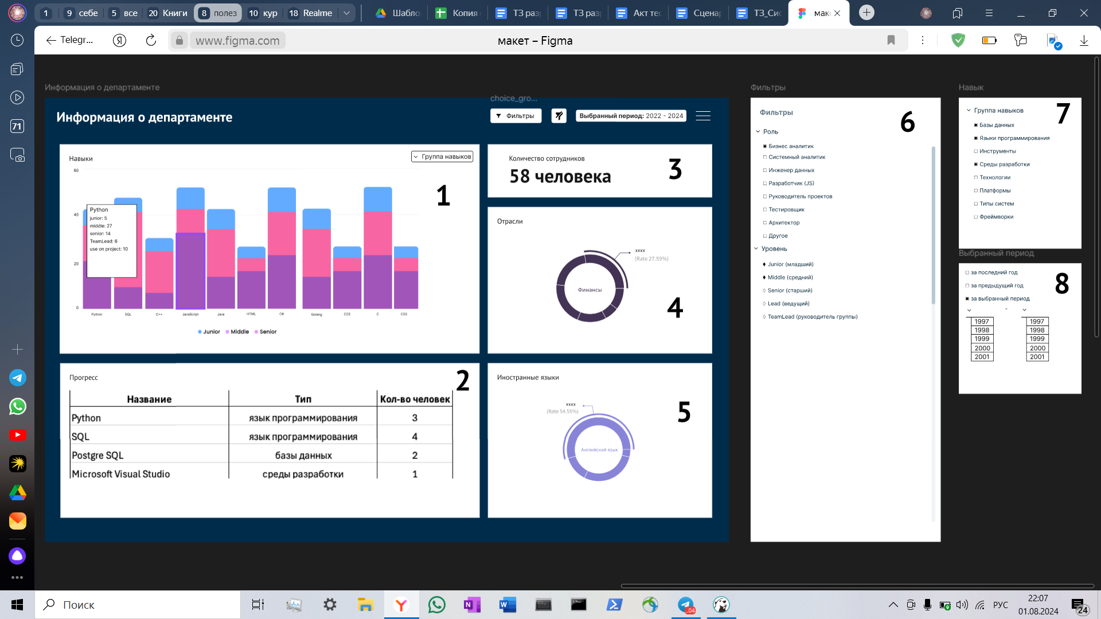

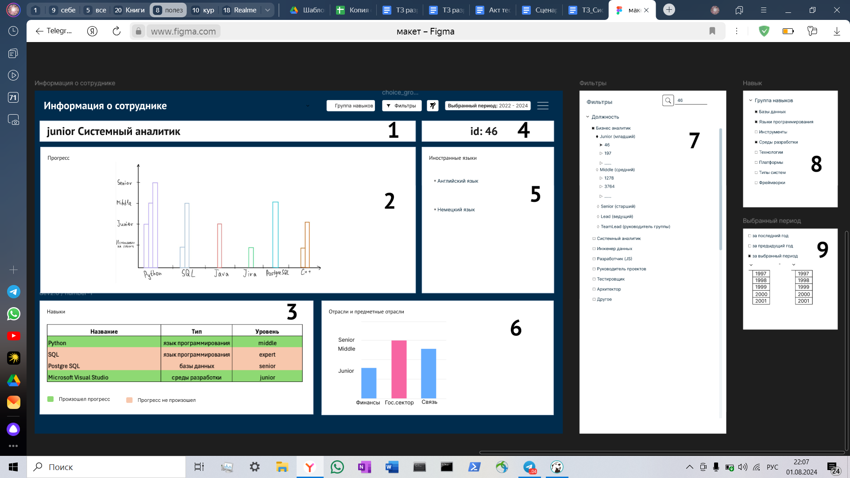

## Фильтры:

| **Наименование в интерфейсе** | Отчетная дата (год) | Сотрудник | Должность | Уровень роли | Группа навыков |
| --- | --- | --- | --- | --- | --- |
| **Источник в БД** | Дата | User ID | Должность | Уровень роли | Базы данных, Языки программирования, Инструменты, Среды разработки, Технологии, Предметные области, Платформы, Типы систем, Фреймворки, Языки пользователей |
| **Преобразования** | between XXXX and XXXX | where User ID = XXX | where Должность = XXXX | where Уровень роли = XXXX | where Тип навыка = ХХХХ |

## 

## Описание содержания экранной формы:

| **Поле** | **Описание** |
| --- | --- |
| Количество сотрудников (департамент) | Количество сотрудников определенной роли и уровня |
| Отрасли (департамент) | Сколько человек разбираются в этой отрасли и процентное соотношение относительно других отраслей. |
| Прогресс по департаменту (департамент) | Показывает количество человек, которые освоили определенные навыки |
| Навыки (департамент) | Сколько человек владеют определенными навыками и на каком уровне. |
| Иностранный язык (департамент) | Показывает, сколько человек знают различные иностранные языки и какую долю от общего числа они составляют. |
| Роль и уровень роли сотрудника (сотрудник) | Отображает уровень роли и роль выбранного сотрудника. |
| ID сотрудника (сотрудник) | Показывает идентификатор сотрудника, по которому в данный момент отображается информация. |
| Навыки (сотрудник) | Название навыка, тип, уровень навыка. Цветом отражено повышение (зеленым) и уровень остался неизменным (красным). |
| Прогресс (сотрудник) | Прогресс человека по каждому из выбранных категорий навыков. |
| Иностранные языки (сотрудник) | Выводит язык и уровень владения им. |
| Отрасли и предметные области (сотрудник) | На столбчатой диаграмме показан уровень знания в отраслях и предметных областях |

## 

## Доступ одинаковый для всех пользователей.

# **Ограничения и допущения**

1. Настоящий документ подготовлен на основании информации, предоставленной Заказчиком. В случае изменения исходных требований параметры документа могут быть пересмотрены.
2. Необходимыми пререквизитами для старта работ являются: согласование текущего документа.
3. В скоуп проекта не входит цель формирования с использованием этих данных команд для проектов, данные несут ознакомительный характер.
4. В рамках данного решения не производится контроль качества данных. Контроль качества данных осуществляется на источнике.
5. Заказчик обязуется отвечать на письменные запросы исполнителя.

# **Нефункциональные требования**

1. Архивирование данных о сотрудниках
2. Автоматическое обновление данных по мере внесения в базу данных.